فصل 1

* تعریف iot: اسلاید 4 تا 8
* اکوسیستم iot
  + اشیاء: سنسورها و actuator ها
    - اشیاء هوشمندی که تکنولوژی سنس کردن و تعامل با محیط را داشته باشند
    - 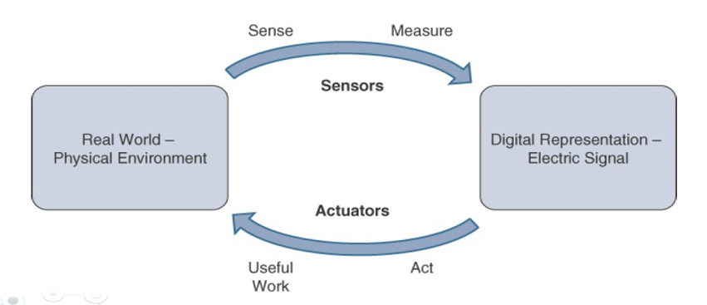
    - سنسور: یک کمیت فیزیکی را اندازه‌گیری کرده و دیجیتال می‌کند. این نمایش دیجیتال به یک دستگاه دیگر برای انتقال پاس داده می‌شود، سپس برای پردازش به انسان‌ها یا دستگاه‌های هوشمند ارسال می‌شود.
    - انواع سنسور‌ها: لکچر 1 – اسلاید 24
    - دسته‌بندی سنسورها بر اساس Mobility و Throughput: لکچر 1 – اسلاید 25
      * پایین – پایین: آب و هوا، پمپ و موتور و...
      * پایین – بالا: دوربین‌های ترافیک
      * بالا – پایین: ارتباطات میدان جنگ
      * بالا – بالا: video surveillance
    - Actuator: سیگنال دیجیتال می‌گیره، کار فیزیکی می‌کنه، مثل نیرو و حرکت و...
    - انواع actuator ها: لکچر 1 – اسلاید 27
  + شبکه: تکنولوژی‌های ارتباطات
    - باید ابتدا اشیاء و نیازهای ارتباطی آن‌ها را شناسایی کنیم (رنج ارسال داده، حجم داده و فرکانسش، تراکم سنسورها و mobility آنها)
    - گام اول: نیازمندی‌های شبکه بر اساس mobility و transmission شناسایی شوند (how much, how long, how often, how much power)
    - شبکه شامل خود دستگاه‌ها و شبکه‌ای که آن‌ها را به هم متصل می‌کند می‌شود.
    - مقایسه تکنولوژی‌های شبکه بر اساس قیمت و رنج و پهنای باند: لکچر 1 – اسلاید 31
  + پلتفرم: امنیت، دیوایس منیجمنت، مدل کردن پروسس‌ها، مدیریت جریان داده، مدیریت اطلاعات، ترکیب مکانیزم‌های دسترسی به اطلاعات
    - قسمت اصلی iot
    - تعریف ساده: ارتباط میان اشیاء را ممکن می‌کند
    - دیوایس منیجمنت، دیتابیس، تحلیل، ویژوالیزیشن، توضیحات همشون: نوت‌های لکچر 1 – اسلاید 33
    - پلتفرم: یک فریمورک end-to-end
    - چسبی که سخت‌افزارها و سنسورها را به اپلیکیشن‌ها وصل کند
  + اپلیکیشن‌ها و ورتیکال‌ها: تصمیم‌گیری، تحلیل داده
    - یه تعداد زیادی نقاشی: لکچر 1 – اسلاید 38 تا 49
* IT و OT:
  + IT: اتصال دستگاه‌ها به اینترنت
  + OT: مانیتور کردن دستگاه‌ها در سیستم‌های operational فیزیکی
  + جدول مقایسه: لکچر 1 – اسلاید 51
* چالش‌های iot:
  + Scalability
    - IPv4 به نهایت ظرفیت رسیده. باید از IPv6 استفاده کنیم.
  + Security
    - با افزایش تعداد اشیاء، امن نگه داشتن ارتباطات پیچیده می‌شود
    - اگر دیوایس هک شود تهدیداد زیادی وجود دارند
    - یک دیوایس هک شده می‌تواند برای حمله به دیوایس‌های دیگر مورد استفاده قرار گیرد
  + Privacy
    - سنسورها زیاد میشن، پس داده‌هایی که ارسال می‌شن می‌تونن حساس باشن
    - برای بیزینس‌ها، داده‌ها خیلی مهمن و ارزش مالی دارن
    - حق مالکیت داده مهمه
  + Big data and data analytics
    - سیلی از داده خواهیم داشت که هندل کردنش سخته
    - اگه درست پردازش بشه اطلاعات خوبی ازش استخراج میشه
    - چالش: پردازش داده‌ها از منابع متفاوت به صورت به‌موقع
  + Interoperability
    - پروتکل‌ها دارن زیاد میشن و رقابت زیاده
    - بعضی از پروتکل‌ها اپن نیستن
    - استانداردها دارن تلاش می‌کنن تنوع پروتکل‌ها کمتر بشه ولی هنوزم زیاده
* عوامل موثر در معماری iot
  + Scale
    - اسکیل iot خیلی بالاست
    - راه حل: بریم سمت IPv6. شبکه‌های IT از همون IPv4 با NAT استفاده می‌کنن ولی آیوتی نمیشه
  + امنیت
    - سنسورها physically exposed هستن
    - راه حل: امنیت در تمام لول‌های آیوتی رعایت شود. هر نود شبکه باید از یک استراتژی پیروی کند و رمزنگاری و احراز هویت داشته باشد
  + محدودیت‌های پردازشی و شبکه
    - پهنای باند کمه، سرعت پردازش کمه چون فاصله زیاده و اسکیل بزرگه
    - راه حل: شبکه‌های وایرلس را با آیوتی هماهنگ کنیم. لایه‌های Transport و Network را مودیفای کنیم برای آیوتی.
  + حجم زیاد داده
    - باتل‌نک داریم توی شبکه
    - راه حل: تحلیل داده رو توی تمام نودها انجام بدیم + کلاود. توی سیستم‌های IT فقط توی کلاود داده‌ها تحلیل میشن.
  + پشتیبانی از دیوایس‌های قدیمی
    - بعضی از دیوایسا جدیدن و با اینترنت کار می‌کنن. ولی بقیه شاید ارتباطات سریال یا پروتکل‌های خاص دیگه داشته باشن
    - راه حل: پیشرفت آیوتی خیلی طول میکشه. پس الان باید protocol translation و tunneling داشته باشیم تا از پروتکل‌های قدیمی هم پشتیبانی بشه
  + نیاز به پردازش ریل‌تایم داده
    - در حالی که توی IT داده‌ها به صورت زمان‌بندی شده تحلیل و پردازش میشن، توی آیوتی باید ریل‌تایم انجام بدیم این کارو
    - راه حل: نرم‌افزارهای تحلیل داده رو به edge شبکه نزدیک‌تر کنیم. نرم‌افزارهای تحلیل سنتی مثل Hadoop یا دیتابیس‌ها برای کارای batch مناسب‌ترن تا ریل تایم.
* دو معماری مشهور
  + oneM2M: لکچر 1 – اسلاید 63
  + IoTWF: لکچر 1 – اسلاید 64
* هایپ سایکل: روندی که تکنولوژی‌های جدید طی می‌کنن:

